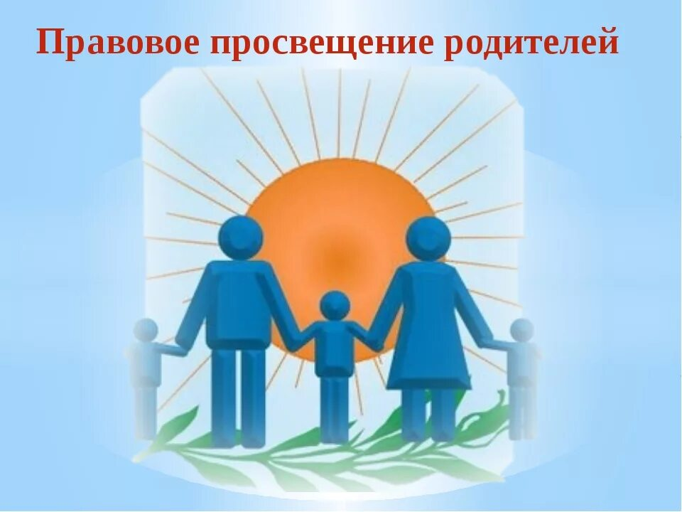

**Рекомендации родителям по правовому воспитанию детей**

***1. Когда нарушаются права ребёнка?***

*Когда нет безопасности для его жизни и здоровья.

*Когда его потребности игнорируются.

*когда по отношению к ребёнку наблюдаются случаи насилия или унижения.

*Когда нарушается неприкосновенность ребёнка.

*Когда ребёнка изолируют.

*Когда ребёнка запугивают.

*Когда он не может свободно выражать свои мысли и чувства.

*Когда ребёнок становится свидетелем унижения достоинства других людей.

***2. Как реагирует ребёнок на нарушение своих прав?***

*Ему становится трудно общаться со сверстниками и взрослыми (он грубит, паясничает, замыкается в себе)

*Он часто бывает в плохом настроении

*Может сбежать из дома

*Может принимать наркотики и алкоголь

*Может делать попытки суицида.

***3. Что родители могут сделать для своего ребёнка?***

*Понять, что ребёнок личность, которая имеет свои собственные чувства, желания, которые нужно уважать

*Научить его говорить «НЕТ», научить защищаться, уметь вести себя безопасно

*Немедленно прекратить физическую и словесную агрессию по отношению к нему и к другим людям

*Найти время для искреннего разговора с ребёнком каждый день. Делиться с ребёнком своими чувствами и мыслями.

**Памятка для родителей**

1. Никогда не занимайтесь воспитательной работой в плохом настроении.

2. Не пропустите момента, когда достигнуты первые успехи. Отметьте их.

3. Воспитание – это преемственность действий.